**“Caso de Estudio"**

Se entrega el siguiente set de datos de una empresa del sector de telecomunicaciones, **TelcoCustomerChurn.csv**, el cual es un dataset que cuenta con las principales características de una empresa del sector de telecomunicaciones respecto a sus campañas, facturación y vínculo con el cliente.

***Esquema metodológico de la fuga de clientes***

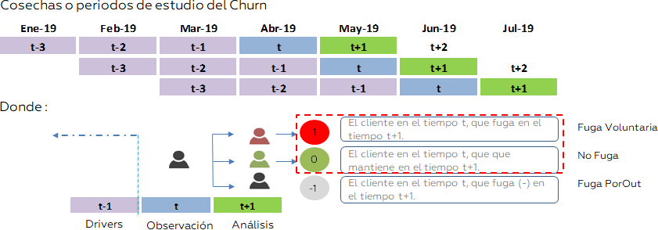

La empresa en el último mes y debido a la coyuntura del COVID – 19 ha incrementado

su ratio de churn de clientes, pasando de 2% en promedio de los últimos 6 meses a 2.5% en los últimos 6 siguientes. Como sabemos el costo de adquisición de un nuevo cliente es aproximadamente 6 a 7 veces mayor que retener uno que ya tenemos.

¿Cómo puede la institución de telecomunicaciones tener una mayor efectividad para identificar a los clientes propensos a la fuga?

Para responder a esto, tenemos que analizar la información de toda la facturación y vínculo que tiene la institución o empresa con los clientes para identificar los patrones que nos ayudarán a encontrar conclusiones para desarrollar estrategias futuras. La empresa necesita saber **dimensionar y bajar el ratio de fuga futuro de los clientes.**

Las variables que se disponibilizan son:

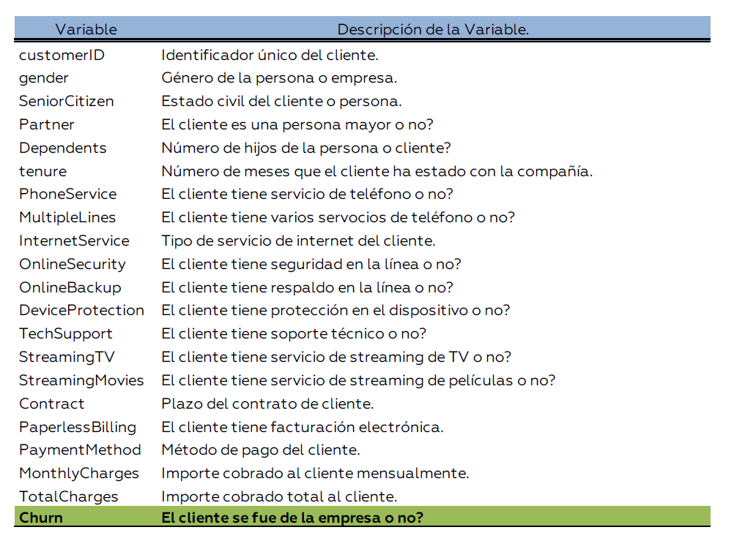

**Consignas:**

1.- Definir el problema de la naturaleza que se tiene a continuación, además de los objetivos de negocio bien definidos.

2.- ¿Qué tipo de variables se utilizan en el problema de negocio?

3.- ¿Cómo podríamos resolver este problema de negocio y cumplir con los objetivos planteados a través de la ciencia o analítica de datos?